МИНОБРНАУКИ РОССИИ

Федеральное государственное бюджетное образовательное учреждение

высшего образования

**«Гжельский государственный университет»** (ГГУ)

Колледж ГГУ

Специальность 09.02.07 Информационные системы и программирование

УТВЕРДИЛ:

Руководитель отделения

Сахарова А.А.

**Практическая работа №4**

**ПО «Технический разбор ПО»**

**на тему «Разработка технического задания»**

ВЫПОЛНИЛ:

Студентка группы ИСП-О-18

Васина Анастасия Дмитриевна

ПРОВЕРИЛА:

Прокуронова А. Ю.

Оценка ___________________

п. Электроизолятор

2019 г.

АННОТАЦИЯ

УТВЕРЖДЕН

ХХХ.ХХХХХХХХ.ХХХХХ-01 90 01-ЛУ

**Абитуриент**

**Техническое задание**

**ХХХ.ХХХХХХХХ.ХХХХХ-01 90 01**

**Листов 13**

2019

СОДЕРЖАНИЕ

1. Введение 4

2. Основания для разработки 5

3. Назначение разработки 6

4. Требования к программе или программному изделию 7

4.1. Требования к функциональным характеристикам 7

4.2. Требования к надежности 7

4.3. Условия эксплуатации 7

4.4. Требования к составу и параметрам технических средств 7

4.5. Требования к информационной и программной совместимости 7

4.6. Требования к маркировке и упаковке 7

4.7. Требования к транспортированию и хранению 7

4.8. Специальные требования 7

5. Требования к программной документации 8

6. Технико-экономические показатели 9

7. Стадии и этапы разработки 10

8. Порядок контроля и приемки 11

Перечень принятых сокращений 12

1. Введение

Работа выполняется в рамках проекта «Учебная группа».

Оконное приложение. БД содержат информацию о студентах, а так же сведения об успеваемости.

1. Основания для разработки
   1. Основанием для данной работы служит договор № 1234 от 10 марта 2003 г.
   2. Наименование работы:

Разработать программное обеспечение для автоматизированной информационной системы «Учебная группа». База данных должна содержать сведения о студентах одной студенческой группы техникума, включая ФИО, пол, дату рождения, адрес проживания, телефон, сведения о родителях, рабочие телефоны родителей, номер студенческого билета, а также сведения об успеваемости студентов (данные зачетной книжки). Создать экранные формы для ввода и редактирования данных в таблицах и все необходимые выходные отчеты

* 1. Исполнители: Студентка группы ИСП-О-18 колледжа ГГУ: Васина Анастасия Дмитриевна
  2. Утвердила преподаватель колледжа ГГУ Прокуронова А.Ю.
  3. Отдел кадров предприятия.

1. Назначение разработки
   1. Программа предназначена для:

* Наглядного и удобного просмотра сведений о студентах и о родителях, а так же сведений об успеваемости студентов
  1. Основная функция учебной группы – содержание сведений о студентах.

1. Требования к программе или программному изделию
   1. Требования к функциональным характеристикам

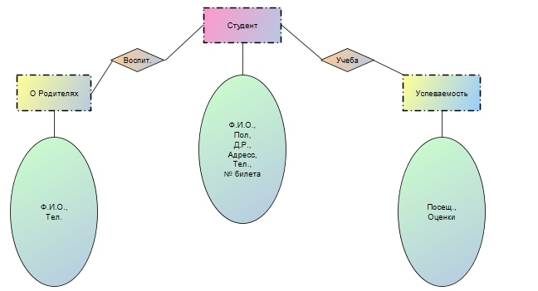

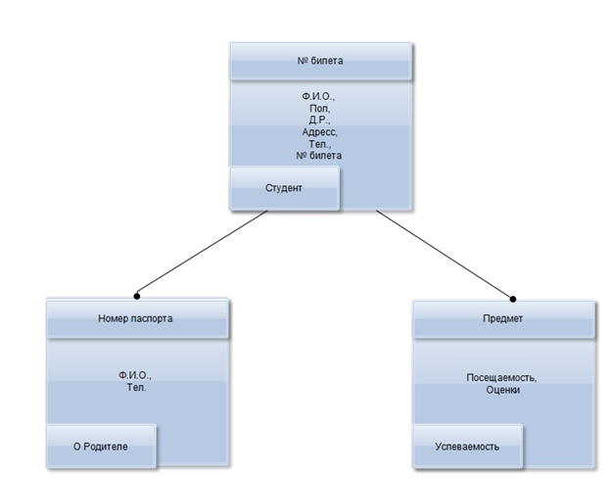

* + 1. Состав выполняемых функций.

Разрабатываемое ПО должно обеспечивать:

* Сбор и анализ выполняемых функциях. Сбор информации о студентах.
  + 1. Организация входных и выходных данных.

Исходные данные – это ФИО, пол, дату рождения, адрес проживания, телефон, сведения о родителях, рабочие телефоны родителей, номер студенческого билета, а также сведения об успеваемости студентов. После этого видно всю информацию о студентах

* 1. Требования к надежности

Для обеспечения надежности необходимо проверять корректность получаемых данных от студентов и преподавателей.

* 1. Условия эксплуатации

Для работы системы должен быть выделен опытный работник.

* 1. Требования к составу и параметрам технических средств

Состав: Системный блок, клавиатура, монитор, мышь.

* 1. Требования к информационной и программной совместимости

Программа должна работать на платформе Windows.

* 1. Требования к маркировке и упаковке

Не требуются.

* 1. Требования к транспортированию и хранению

Программа поставляется на любом электронном носителе информации.

* 1. Специальные требования
* программное обеспечение должно иметь дружественный интерфейс, рассчитанный на пользователя (в плане компьютерной грамотности) квалификации;
* язык программирования — по выбору исполнителя, должен обеспечивать возможность интеграции программного обеспечения с некоторыми видами периферийного оборудования (например, счетчик ЗА-94 и т. п.).

1. Требования к программной документации

Основными документами, регламентирующими разработку будущих программ, должны быть документы Единой Системы Программной Документации (ЕСПД): руководство пользователя, руководство администратора, руководство администратора БД, описание применения.

1. Технико-экономические показатели

Эффективность ПО определяется удобство использования, а также экономической выгодой ГГУ, полученной от его внедрения.

1. Стадии и этапы разработки

1 Проектирование – на данном этапе определяется предметная область базы данных (часть реального мира, которая подлежит изучению с целью организации управления и описания) и на ее основе строится ER-модель (диаграмма «сущность–связь»).

2 Создание – на основе созданной ER-модели при помощи СУБД MS Access реализуется база данных, включающая в себя все основные компоненты (связанные таблицы, формы, отчеты, запросы, макросы, страницы доступа к данным).

3 Наполнение – здесь происходит заполнение всех таблиц на основе созданного интерфейса (формы, страницы доступа к данным).

4 Эксплуатация – на данном этапе проводится тестирование базы данных и проверка всех созданных объектов.

5 Модернизация – в случае обнаружения ошибок проводится их устранение и модернизация базы данных.

1. Порядок контроля и приемки

После передачи программы Заказчику последний имеет право тестировать его в течение 10 дней. После тестирования заказчик должен принять работу или в письменном виде изложить причину отказа принятия. В случае обоснованного указа исполнитель обязуется доработать программу.

Перечень принятых сокращений

|  |  |
| --- | --- |
| **БД** | База данных |
| **СУБД** | Система управления базами данных |
| **ГГУ** | Гжельский Государственный Университет |
| **ПО** | Программное обеспечение |
|  |  |
|  |  |
|  |  |